Mod.0 | ALTERNANZA SCUOLA-LAVORO  art. 4. legge 53/2003, d.lgs. 77/2005  art. 1 legge 107/2015 | a.s.  2019/2020
COMUNICAZIONE FAMIGLIE
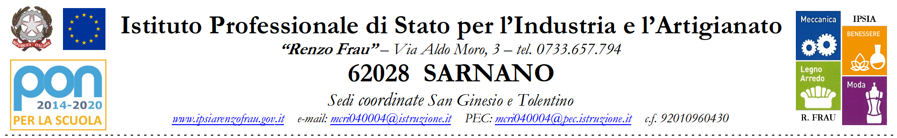

Comunicato n. Luogo …………., Data

Agli STUDENTI del ………….
ISTITUTO PROFESSIONALE
IPSIA “RENZO FRAU”
Indirizzo di studi ………….
e alle LORO FAMIGLIE

OGGETTO: Organizzazione delle attività di “ALTERNANZA SCUOLA LAVORO” finalizzata al conseguimento della qualifica triennale -a.s. 2019/20

La legge 107/2015 (art. 1, commi dal 33 al 43), denominata “La Buona Scuola”, dispone l’obbligo di realizzare percorsi di Alternanza Scuola Lavoro negli Istituti professionali, con una durata complessiva di almeno 400 ore, da distribuire nel secondo biennio e nell’ultimo anno di corso
L’Alternanza Scuola Lavoro rappresenta un percorso formativo unitario che vede una stretta collaborazione tra i Dipartimenti disciplinari, i Consigli di Classe e le Strutture ospitanti fin dalle prime fasi di progettazione e permette di individuare nuove forme di attuazione dell’azione didattica, sia attraverso attività formative in aula che tramite una formazione sul campo realizzata in strutture esterne sulla base di compiti reali. Consente di correlare l’offerta formativa allo sviluppo culturale, sociale ed economico del territorio e realizza un forte e concreto contributo in ottica orientativa.

I percorsi di Alternanza Scuola Lavoro saranno strutturati prevedendo una pluralità di tipologie di integrazione con il mondo del lavoro, quali: Incontri con esperti, Visite alle strutture economiche, sociali e culturali del territorio, Partecipazione ad eventi collegati al mercato del lavoro, Ricerca sul campo, Simulazione d’impresa (Impresa Formativa Simulata), Project work nella e con la struttura ospitante, Corso di formazione sulla sicurezza e la tutela della salute nei luoghi di lavoro, Periodi di Alternanza (tirocini curriculari) presso le strutture ospitanti.

Durante il corrente anno scolastico saranno organizzate alcune esperienze d’aula e un periodo di formazione presso una struttura per un totale di almeno…... ore; l'iniziativa si svolgerà nelle seguenti settimane:
dal ……………... al …………………….

La principali caratteristiche del percorso sono:
- Co-progettazione del percorso: CS/Dipartimenti disciplinari/Consiglio di Classe/Struttura ospitante.
- Coerenza con il Piano dell’Offerta Formativa dell’istituzione scolastica.
- Personalizzazione del percorso, condiviso con lo studente
- Articolazione in periodi alternati di formazione in aula e/o laboratorio, visite guidate e periodi in contesto lavorativo.
- Valutazione sommativa periodica e finale di ciascun alunno.
- Certificazione delle competenze – Attestato Alternanza Scuola-Lavoro.

I nominativi delle strutture ospitanti in cui saranno inseriti gli alunni verranno comunicati successivamente.
E’ auspicabile che le famiglie concorrano nell’individuazione delle stesse strutture, verificandone la disponibilità, collocate preferibilmente vicino ai luoghi di residenza degli studenti per ridurre al minimo i trasferimenti quotidiani. Il Consiglio di classe verificherà poi la fattibilità e la congruità del percorso in tali contesti.

Per ulteriori chiarimenti le SS.LL. possono rivolgersi al Dirigente Scolastico, al referente d’Istituto del Progetto di Alternanza Scuola-Lavoro Prof.ssa PERETTI SABINA e al tutor interno della classe Prof. ……………………..

Il Dirigente Scolastico
Dott.ssa Ida Cimmino

-----------------------------------------------------------------------------------------------------------------------------------

Tagliando da riportare firmato dal genitore entro il ___/___/_____ al Tutor di classe

La/il sottoscritta/o ________________, genitore dell’alunna/o ________________________

Classe _____, dichiara di aver ricevuto e letto la comunicazione del __________ Comunicato n. ______

relativa all’attuazione del percorso “Alternanza scuola-lavoro” per l’a.s. 2018/19

In fede

_________________________

